Аналітична довідка
за результатами узагальнених моніторингових досліджень дітей дошкільного віку та дітей з особливими освітніми потребами
станом на вересень 2020/2021 навчального року

Відповідно наказу по закладу дошкільної освіти (далі ЗДО), «Про моніторингове дослідження дітей дошкільного віку у 2020/2021 навчальному році» від 02.09.2020 № 50, плану роботи закладу на 2020/2021 навчальний рік в період з 07.09.2020 по 18.09.2020 року проводився моніторинг виявлення життєвих компетенцій дітей дошкільного віку: загального розвитку та дітей з порушенням мови.
Варто зазначити, що пріоритетним напрямом діяльності ЗДО є спрямування освітнього процесу на реалізацію Базового компоненту дошкільної освіти України (далі БКДО), який ґрунтується на основних положеннях Міжнародної конвенції ООН про права дитини, Законах України «Про освіту», «Про дошкільну освіту», «Про охорону дитинства», інших нормативних документах стосовно дитинства.
Цілісність освітнього процесу в ЗДО забезпечується реалізацією Освітня програма для дітей від 2 до 7 років «Дитина» (рекомендовано МОН України, Лист МОН України від 09.11.2015р. № 1/11-16163, кер. проекту Огнев`юк В. О., наук. ред. Бєлєнька Г.В., Половіна О. А., авт. кол. Богініч О. Л., Коваленко О. В., Машовець М. А. та ін );
Головним інструментом експертизи якості освітніх послуг в ЗДО щодо формування компетенцій дошкільників відповідно БКДО України є моніторинг.
Моніторинг — це система організації збирання, зберігання, обробки і розповсюдження інформації про діяльність педагогічної системи, яка забезпечує безперервне стеження за її станом і прогнозування розвитку.
Завдання моніторингового дослідження:
- Виявити якість практичної реалізації завдань Базового компоненту дошкільної освіти та отримати об'єктивну інформацію про якість дошкільної освіти, а також прогнозувати її розвиток.
- Провести порівняльний аналіз відповідності фактичних результатів освітньої діяльності ЗДО прикінцевій меті - вимогам Державних стандартів дошкільної освіти та освітніх програм.
- Визначити чинники, які сприяють покращенню виконання Освітня програма для дітей від 2 до 7 років «Дитина».
- Надати рекомендації педагогам та батькам дошкільників стосовно визначення шляхів покращення якості дошкільної освіти, спираючись на результати моніторингу.
Моніторингові дослідження проводились під час наступних видів діяльності: бесід, гри, самостійної діяльності, прогулянки, спостережень, індивідуальних занять та інших режимних моментів. Вимірювання рівня засвоєння вихованцями груп інваріантної чатстини змісту дошкільної освіти здійснювалося за допомоги рівнів розвитку:
- 4 бали - високий рівень розвитку ВР (обдарована дитина): дитина самостійно дає відповідь на поставлене проблемне запитання, яке може відповідати навіть програмі наступної вікової групи; показник проявляється повною мірою, дитина має глибокі системні знання та практичні вміння;
- 3 бали - рівень вище середнього ВС (достатній): дитина знаходить відповідь на запитання за програмою своєї вікової групи, іноді за навідним запитанням вихователя; показник проявляється частково й ситуативно, дитина має достатні, але не глибокі знання, чекає підтримки від дорослого;
- 2 бали - середній рівень розвитку СР (задовільний): дитина розуміє запитання за програмою своєї вікової групи і відповідає при значній допомозі вихователя; показник проявляється рідко, знання та практичні вміння обмежені та безсистемні;
- 1 бал - рівень нижче середнього НС (незадовільний): дитина не може самостійно дати відповідь на запитання і відповідає при значній допомозі вихователя; майже відсутній прояв, знання та практичні вміння часткові, обмежені;
Вихідний рівень засвоєння вихованцями знань, умінь і навичок досліджувався за наступними освітніми лініями Базового компоненту дошкільної освіти:
- «Особистість дитини»;
- «Дитина у природному довкіллі»;
- «Дитина в соціумі»;
- «Дитина у світі культури»;
- «Дитина в сенсорно-пізнавальному світі »;
- «Мовлення дитини»;
- «Гра дитини»
Наразі в закладі здобувають освіту 54 дитини з порушенням мови. Станом на вересень було про діагностовано 54 дитини, які включені в освітній процес, і є його повноцінними учасниками. Моніторингові відстеження проводились педагогами та вчителями-логопедами, практичним психологом, залученими спеціалістами (інструктором з фізичної культури, музичним керівником) за загально - розробленим інструментарієм відповідно освітньої програми закладу.
Варто зазначити, що у порівнянні з минулим 2019/2020 навчальним роком 42 дитини з порушенням мови, які відвідують заклад значно підвищили свій рівень знань, умінь та навичок за освітніми лініями: «Особистість дитини»; «Дитина у природному довкіллі»; «Дитина в соціумі». У дітей переважно середній-достатній рівень. Певну позитивну динаміку можна простежити у вихованців за освітньою лінією «Мовлення дитини».
12 дітей з порушенням мови, які, тільки почали відвідувати спеціальні групи для дітей з порушенням мови в поточному 2020/2021 навчальному році також були продіагностовані за відповідним інструментарієм. Вихователі вікових груп та вчителі-логопеди відповідно витягу інклюзивно-ресурсного центру (далі ІРЦ), з зазначеними цілями та завданнями щодо формування знань, умінь та навичок відповідно певних сфер розвитку, за рекомендованими корекційними програмами та базовою програмою ЗДО.
Результати моніторингу дітей з порушенням мови враховуються під час складання плану роботи вчителів – логопедів на навчальний рік.
Варто зазначити, що виявлені показники моніторингу відповідають середньому рівню. Вихованці закріпляли набуті навички під час проведення літньої оздоровчої кампанії, проведенню індивідуальних та групових занять.

Узагальнені показники моніторингових досліджень (%)

Освітні лінії | Групи молодшого дошкільного віку (4-ий р.ж.) №№ 5,11,12 | Групи середнього дошкільного віку (5-й р.ж.) №№ 2,3,4 | Групи старшого дошкільного віку (6-й р.ж.) №№ 6,7,8,10 | Середній показник по ЗДО
«Особистість дитини» | 70 | 67 | 82 | 73
«Дитина в соціумі» | 54 | 67 | 82 | 67
«Гра дитини» | 76 | 70 | 90 | 78
«Мовлення дитини» | 53 | 66 | 66 | 61
«Дитина в сенсорно – пізнав. просторі» | 76 | 74 | 74 | 75
«Дитина в світі культури» | 57 | 63 | 73 | 64
«Дитина в природному довкіллі» | 67 | 58 | 80 | 59
Рівень виконання програми | 64 | 66 | 78 | 69

Параметри оцінки якості освітнього процесу ( в %):
- нижче 50% - рівень освітнього процесу (низький, критичний)
- 50-65% - нижче середнього рівня;
- 65-75% - середній рівень;
- 75-80% - достатній, задовільний.
З огляду на вищезазначене, спостерігається достатній рівень виявлених знань, умінь і навичок (далі ЗУН) у вихованців груп старшого дошкільного віку, рівень відзначається за освітньою лінією «Мовлення дитини» в спеціальних групах для дітей з порушенням мови. В інших вікових групах моніторингові дослідження показали здебільшого середній рівень ЗУН.
Станом на вересень 2020 року актуальним питанням щодо формування та вдосконалення комунікативно-мовленнєвої компетенції залишається освітня лінія «Мовлення дитини». Наразі планом роботи заплановані пріоритетні напрямки роботи закладу протягом 2020/2021 навчального року, одним з головних яких є:
- Створення належних умов для оптимального розвитку мовленнєвої компетентності і активності дитини.
Показники моніторингових досліджень станом на вересень 2020/2021 навчального року (%)
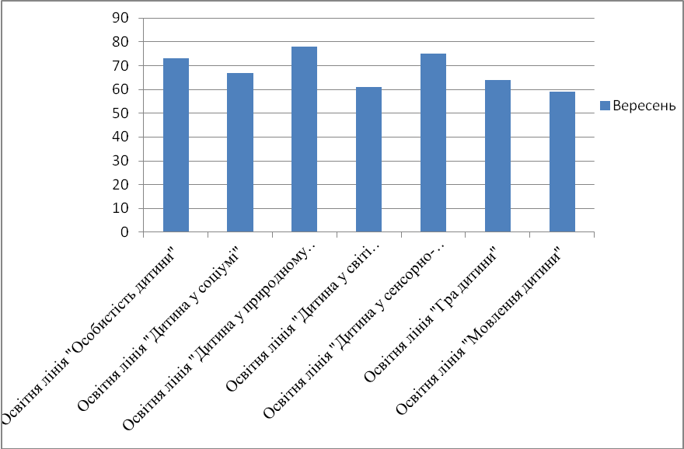

З огляду на виявлені показники моніторингового дослідження, визначаємо, що рівень виконання програми вікових груп молодшого та середнього дошкільного віку здебільшого нижче середнього рівня. Старша група «Веселка» має рівень засвоєння програми такий як 78% - що є достатнім, задовільним. Це в свою чергу показує достатній рівень підготовки майбутніх першокласників та професійний рівень педагогів вікової групи.
Протягом зазначеного терміну моніторингові дослідження також проводились і у фізичній сфері розвитку, інструктором з фізичної культури Бєлая В.П.
Валерія Павлівна використовувала в своїй роботі раніше розроблений інструментарій з залученням нетрадиційної фізичної культури. Показники старших груп включають поряд з бігом, метання правою та лівою, стрибками з місця – підйом тулуба в положенні лежачі, сила м'язів спини, гнучкість.
Узагальнені показники моніторингових досліджень з фізичного розвитку (%)
Показники програмових вимог | Групи молодшого дошкільного віку (4-ий р.ж.) №№ 5,11,12 | Групи середнього дошкільного віку (5-й р.ж.) №№ 2,3,4 | Групи старшого дошкільного віку (6-й р.ж.) №№ 6,7,8,10 | Середній показник по ЗДО
 | Вересень | Вересень | Вересень | Вересень
Біг | 33 | 44 | 75 | 50
Метання правою, рукою | 36 | 47 | 50 | 44
Метання лівою, рукою | 30 | 36 | 30 | 32
Стрибок з місця | 50 | 71 | 91 | 71
Підйом тулуба в положенні лежачі | -  - | - | 82 | 82
Сила м'язів спини | -  - | - | 83 | 83
Гнучкість | - | - | 52 | 52

Вищезазначені показники вказують на рівень володіння певними руховими навичками відповідно показникам: бігом, метання правою та лівою, стрибками з місця здебільшого такий як - Аналізуючи відповідні показники моніторингових досліджень та враховуючі кількісні параметри оцінки якості освітнього процесу простежується низький та середній рівень.
Також відповідне моніторингове дослідження проводилось з музичного виховання. Показниками виступали відповідні критерії освітньої лінії «Дитина у світі культури» та Освітньої програми для дітей від 2 до 7 років «Дитина». Музичним керівником Горбуновою Л.О. було узагальнено результати з музичного розвитку.
Узагальнені показники моніторингових досліджень з музичного виховання (%)

Показники  за освітньою лінією  «Дитина у світі культури» | Групи молодшого дошкільного віку (4-ий р.ж.) №№ 5,11,12 | Групи середнього дошкільного віку (5-й р.ж.) №№ 2,3,4 | Групи старшого дошкільного віку (6-й р.ж.) №№ 6,7,8,10 | Середній показник по ЗДО
 | Вересень | Вересень | Вересень | Вересень
«Слухання музики» | 56 | 49 | 77 | 61
«Співи» | 58 | 48 | 74 | 60
«Музично-ритмічні рухи» | 58 | 71 | 84 | 71
Рівень виконання програми | 57 | 56 | 78 | 64

Відповідно за показниками освітньої лінії «Дитина у світі культури», здебільшого простежується – такий як, нижче середнього рівня. Труднощі викликають під час впізнавання твору, назви автора. Виконання таких музичних рухів як пружинка, виставляння ноги на п'ятку на носок, підскоки, колупалочка викликають також певні утруднення.
Зазначаючи відповідні результати моніторингових досягнень та певні резерви в роботі, маємо зробити певний висновок:
Найменш сформованою є освітня лінія «Мовлення дитини». Компонент формування музичної компетенції у дошкільників освітньої лінії «Дитина у світі культури» також є на значно низькому рівні.
Нагальним сьогодні є питання щодо розвитку мовлення дітей, користування мовою у різних життєвих ситуаціях; залучення дітей до оволодіння українською мовою як державною на рівні вільного спілкування з іншими дітьми і дорослими.
Тому напрямок роботи з мовленнєвої діяльності є головним.
Виходячи з вищезазначеного, усім педагогічним працівникам рекомендовано:
1. Працювати над реалізацією завдань Освітньої програми для дітей від 2 до 7 років «Дитина» на виконання завдань Базового компонента дошкільної освіти.
2. Активно впроваджувати інноваційні методи та прийоми для підвищення пізнавальної активності дітей.
3. Забезпечити батьківські групи вайбер - необхідною консультативно-просвітницькою інформацією.
4. Проводити індивідуальну роботу з дітьми з епорушенням мови відповідно до рекомендацій практичного психолога, вчителів-логопедів. Скоординувати роботу на опанування навичок соціальної компетенції у дітей з порушенням мови.
5. Проводити роз’яснювальну роботу з батьками в онлайн-режимі на платформі Zoom, щодо необхідності роботи з дітьми вдома з розвитку пізнавальної сфери, логіко-математичного, мовленнєвого та художньо-естетичного розвитку.
6. Планувати та проводити індивідуальну роботу з дітьми, які потребують підвищення рівня відповідних компетентностей.
7. Контролювати мовлення дітей та корегувати його під час всіх видів діяльності, враховуючи поради вчителя-логопеда.

